Один из самых любимых праздников детей и взрослых – Новый год, и каждый год мы с нетерпением ждём наступления этого волшебного праздника. А какой же Новый год без настоящей пушистой ёлочки? В этом году детям нашего детского сада очень повезло. К ним пришли гости – Котик, Лисичка, Волк и Белочка и принесли с собой красивую ёлку, а ещё устроили весёлую дискотеку с ребятами. Наш детский сад сердечно благодарит Ушакова Ю.И. и коллектив ДК «Искра» за то, что подарили радость и новогоднее настроение детям.

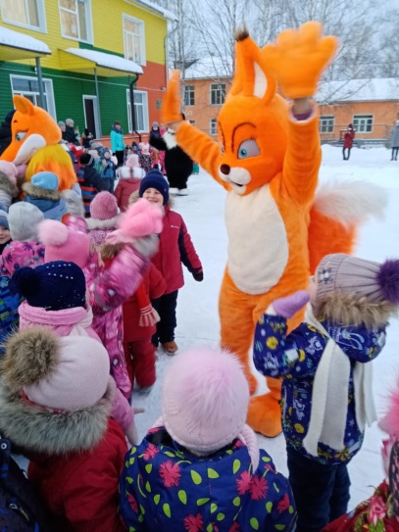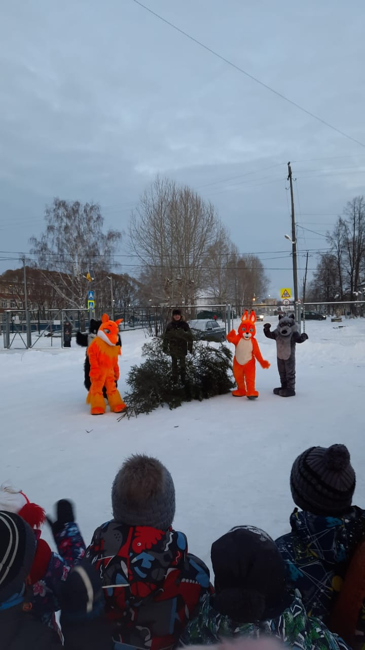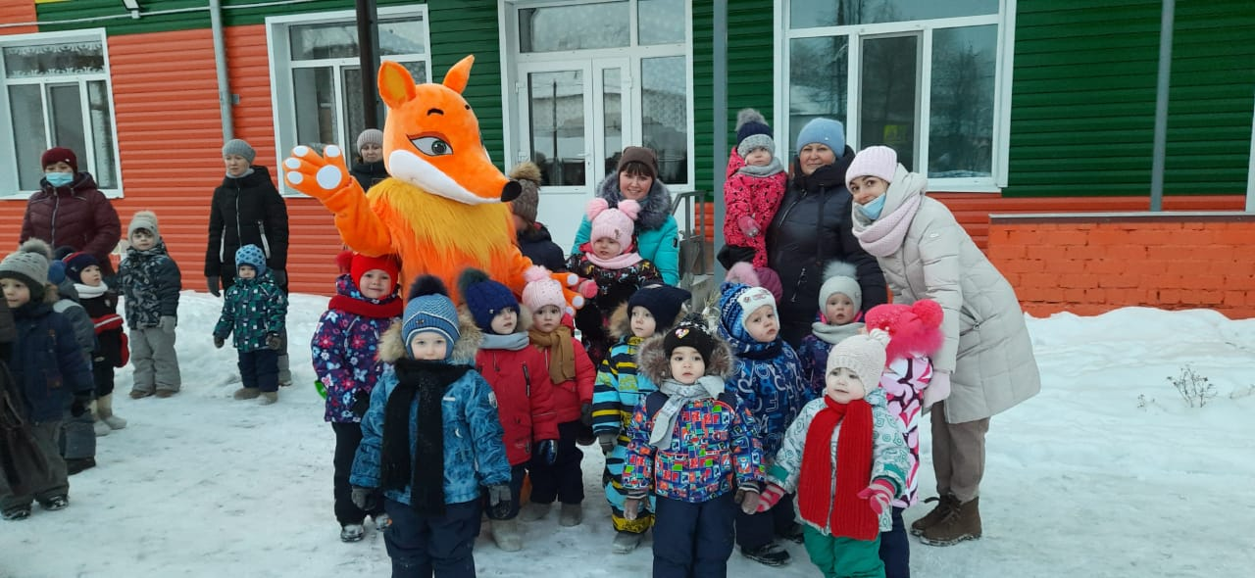

Теперь красивая ёлочка, сверкающая огоньками, стоит перед детским садом, встречает по утрам и провожает вечером домой наших маленьких воспитанников.

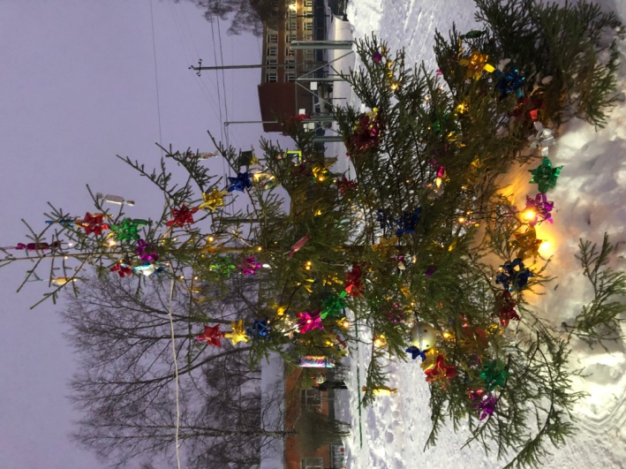

Также в преддверии Нового года в нашем детском саду был организован конкурс на лучшее новогоднее оформление группы, в котором участвовали воспитатели, родители и, конечно же, сами дети.

Родителям было предложено сделать вместе с детьми новогодние атрибуты и поделки, согласно предложенной теме конкретной группы. Все они с большим удовольствием откликнулись на наше предложение, а дети с гордостью демонстрировали свои творения. Уважаемые родители! Хотим сказать вам огромное спасибо за то, что принимаете активное участие в жизни нашего детского сада и поздравить вас с Новым годом!

В смотре-конкурсе приняли участие педагоги всех возрастных групп.

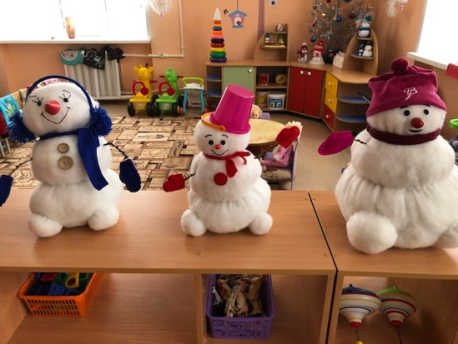В младшей группе №1 Леденцова С.В. и Пакырзянова К.Р. организовали парад снеговичков, а в младшей группе №2 Степановой Н.В. и педагогом-психологом Кокшаровой Н.С. была изображена сказка «Бычок - смоляной бочок».

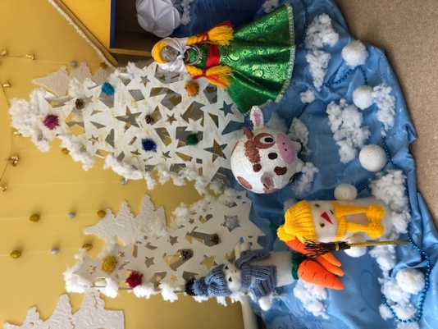

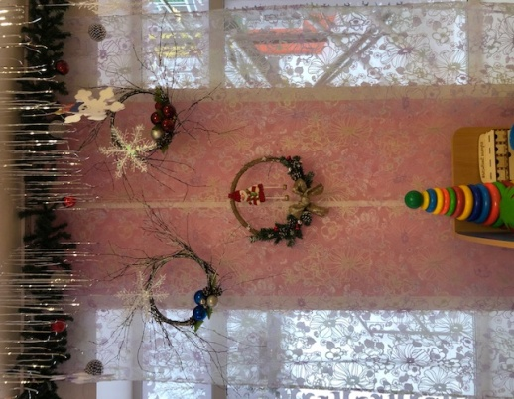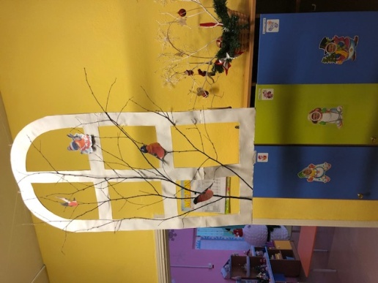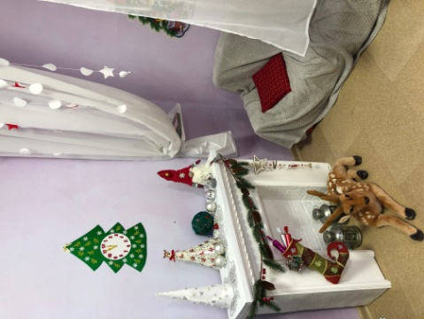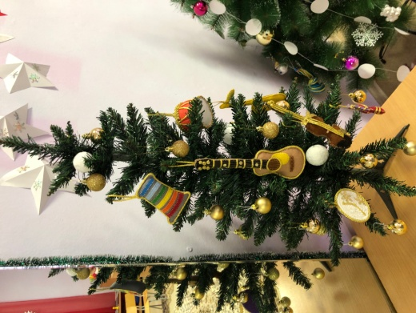В средней группе №3 благодаря Валишевой Е.Г. и Пылаевой Н.В. ребята оказались в зимней сказке. А воспитатель средней группы №4 Яранцева Е.П. совместно с музыкальным руководителем Орешкиной Я.А. пригласили всех на парад ёлочек. В обеих группах дети отдыхали у камина и наслаждались волшебной обстановкой.

Дети старшей группы №8 и их воспитатели Афанасьева Е.А., и Курманаева Н.М. оказались в лесной сказке, а дети из группы №9 благодаря Неволиной Т.С. смогли полюбоваться дарами зимушки.

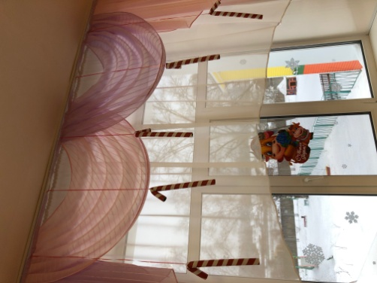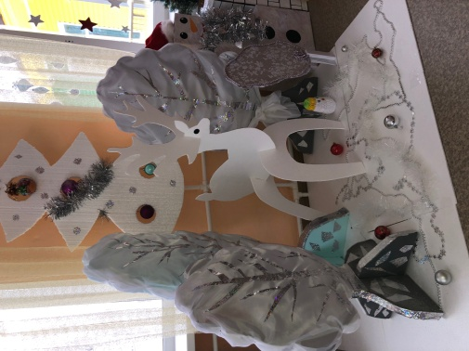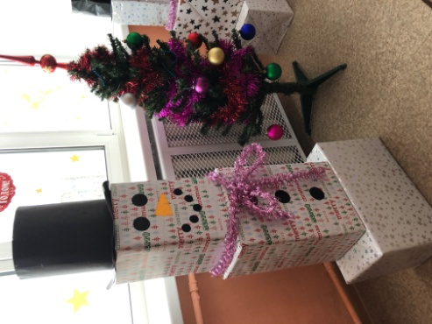

Зимнее украшение подготовительной группы №6 осуществлялось воспитателем Чернушкиной Н.В. и инструктором по физической культуре Сарапуловой И.Р.. Каждый зимний уголок был презентован Натальей Васильевной в стихотворной форме.

А дети подготовительной группы №7 вместе с воспитателями Васёвой М.А. и Тельмановой Н.В. окунулись в мир зимних фантазий. Их окружали гирлянды из старых новогодних открыток, заснеженная деревушка и ещё много чего интересного.

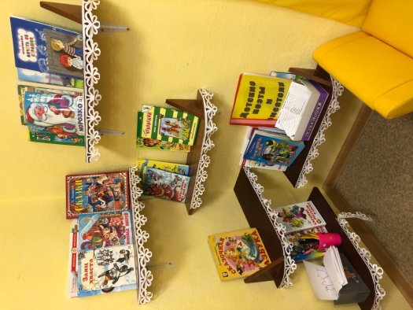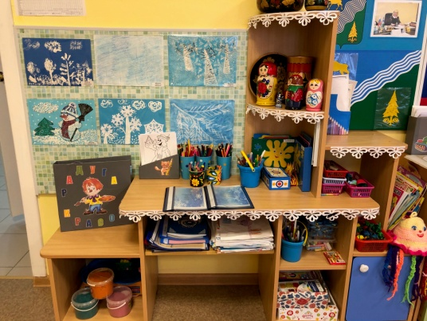

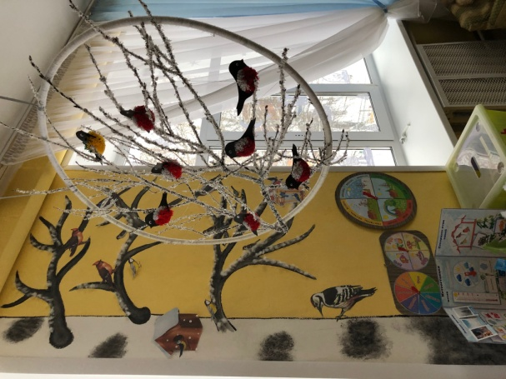

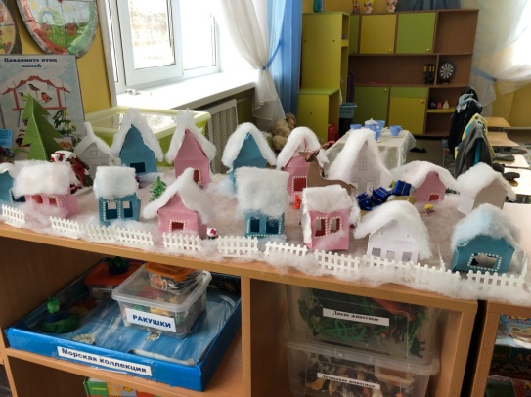

Малышам из ясельной группы №5 удалось полюбоваться красотой, которую организовали для них Горбушина О.Г. и Анкина А.С.. Воспитатели, прослушав музыкальное произведение «Зимняя сказка» М.Таривердиева, назвали свою композицию «Зимняя мелодия».

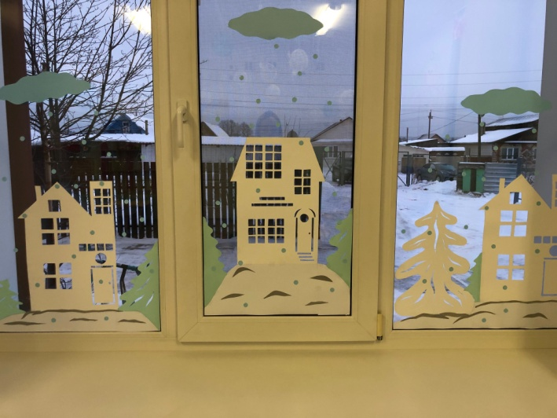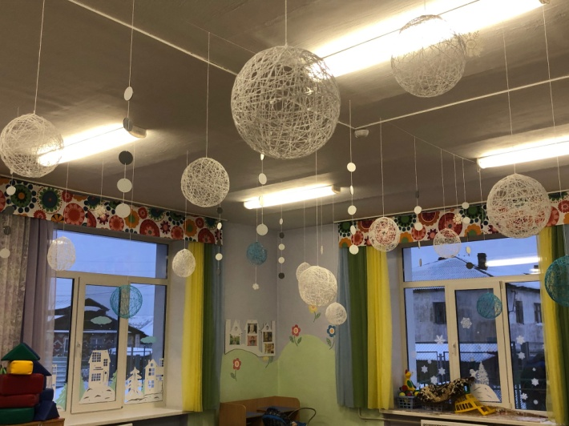

Большое спасибо всем, кто принял участие! Огромное спасибо детям и их родителям! Конкурс принёс много радости всем участникам.